КГУ «Двуреченская средняя школа отдела образования Есильский район»
Отчет
11.06.2019год.
11.06.19г. на площадке «Ақбота» были проведены следующие мероприятия:
Утренняя зарядка, линейка, игры на свежем воздухе, завтрак, обед и мероприятия: экскурсия в школьный музей «Наша школа», спортивные игры, вкусные эстафеты.
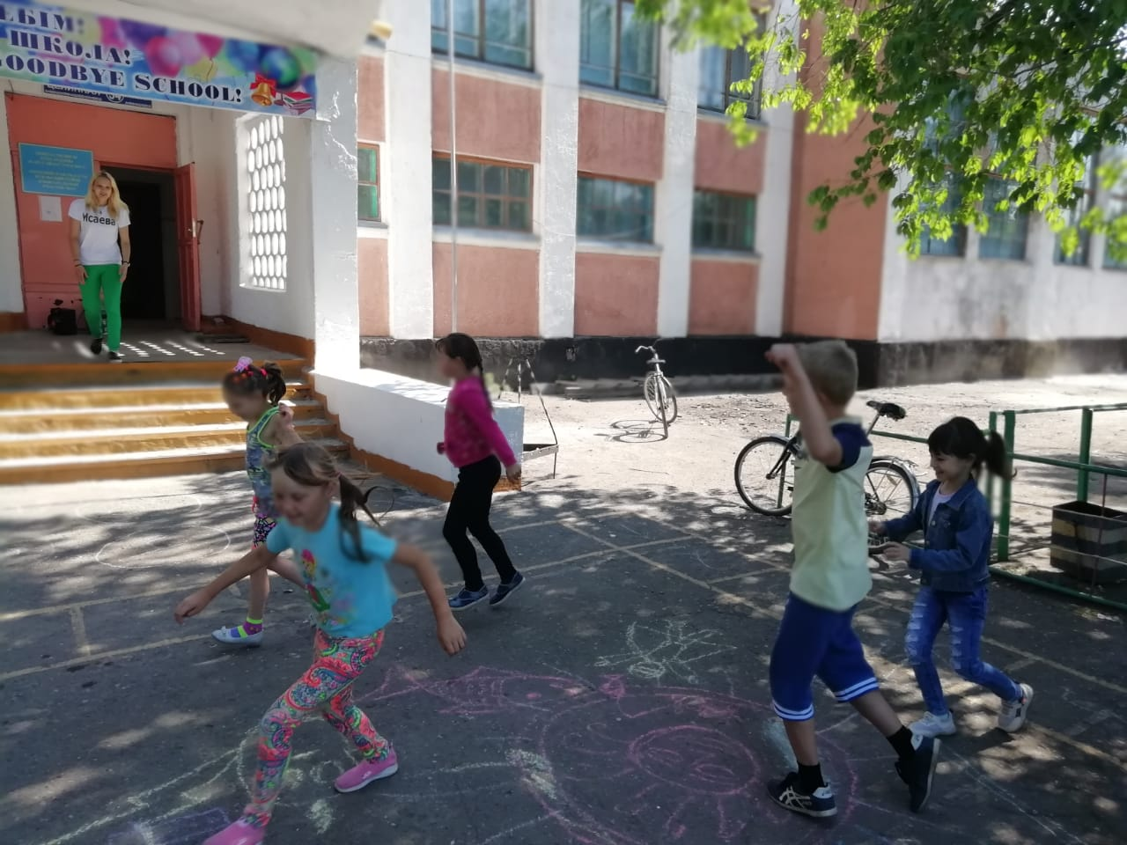
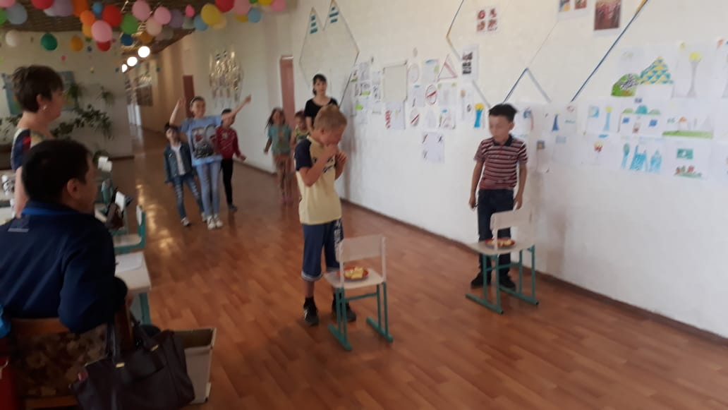
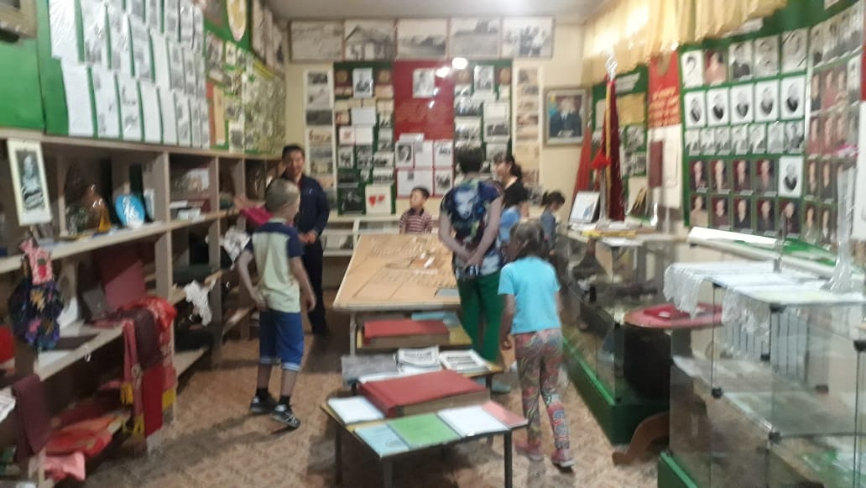
Вожатая: Удовик О.Н.

